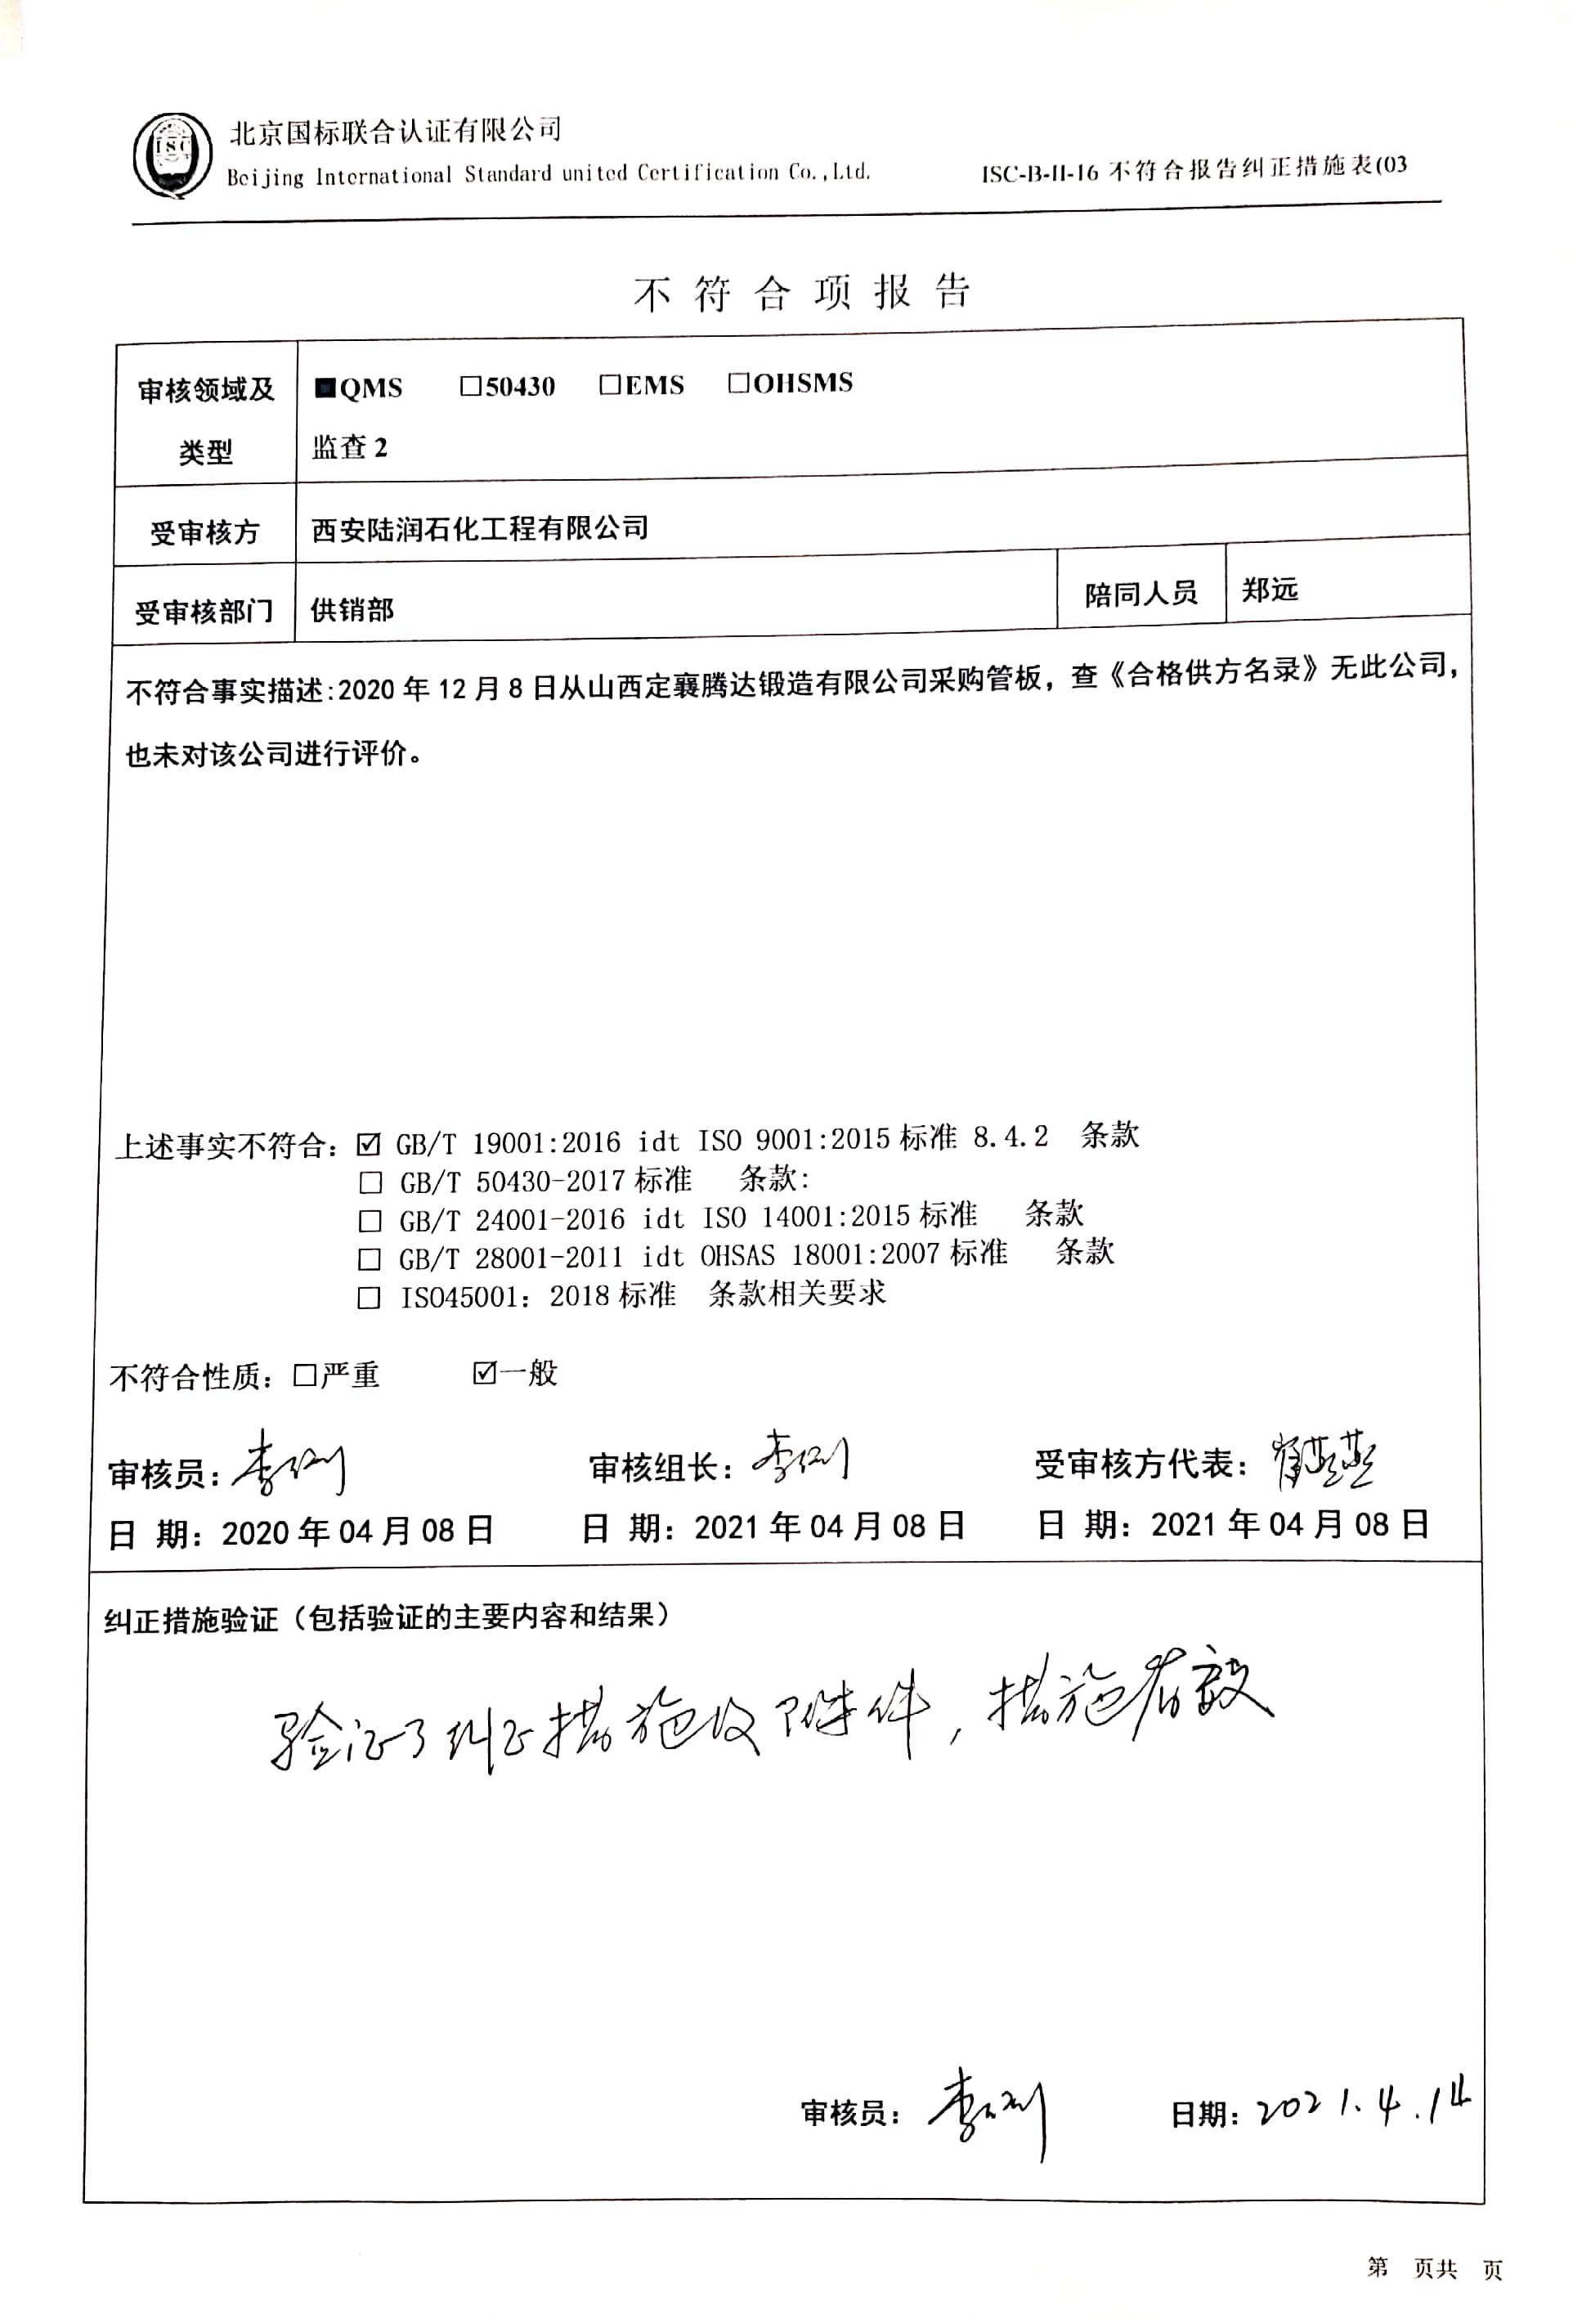不 符 合 项 报 告

|  |  |  |  |
| --- | --- | --- | --- |
| **审核领域及类型** | **■QMS** **□50430** **□EMS** **□OHSMS**  **监查2** | | |
| **受审核方** | **西安陆润石化工程有限公司** | | |
| **受审核部门** | **供销部** | **陪同人员** | **郑远** |
| **不符合事实描述:**  **2020年12月8日从山西定襄腾达锻造有限公司采购管板，查《合格供方名录》无此公司，也未对该公司进行评价。**    **上述事实不符合：☑ GB/T 19001:2016 idt ISO 9001:2015标准 8.4.2 条款**  **□ GB/T 50430-2017标准 条款:**  **□ GB/T 24001-2016 idt ISO 14001:2015标准 条款**  **□ GB/T 28001-2011 idt OHSAS 18001:2007标准 条款**  **□ ISO45001：2018标准 条款相关要求**  **不符合性质：□严重　　　☑一般**  **审核员： 审核组长： 受审核方代表：**  **日 期：2021年04月08日 日 期：2021年04月08日 日 期：2021年04月08日** | | | |
| **纠正措施验证（包括验证的主要内容和结果）**  **审核员： 日期：** | | | |

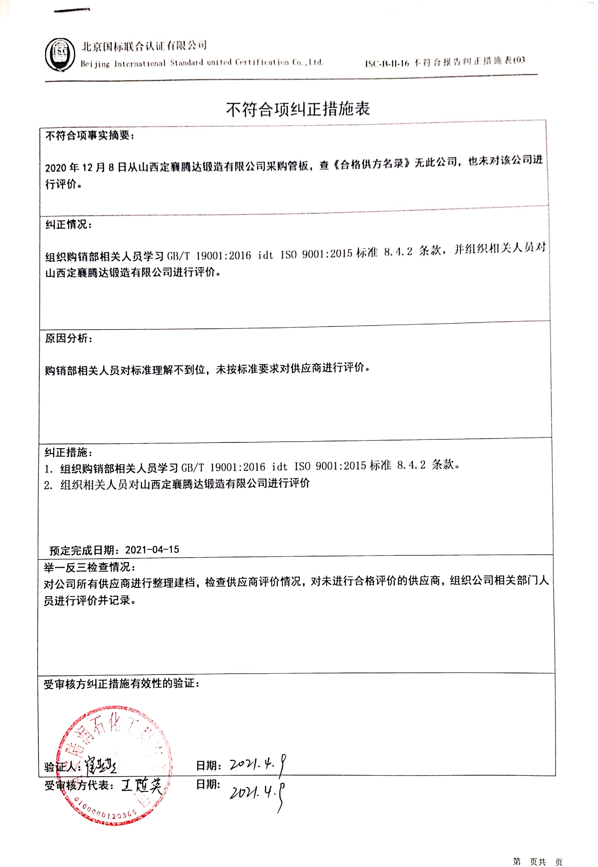不符合项纠正措施表

|  |
| --- |
| **不符合项事实摘要：**  **2020年12月8日从山西定襄腾达锻造有限公司采购管板，查《合格供方名录》无此公司，也未对该公司进行评价。** |
| **纠正情况：**  **组织购销部相关人员学习GB/T 19001:2016 idt ISO 9001:2015标准 8.4.2 条款，并组织相关人员对山西定襄腾达锻造有限公司进行评价。** |
| **原因分析：**  **购销部相关人员对标准理解不到位，未按标准要求对供应商进行评价。** |
| **纠正措施：**   1. **组织购销部相关人员学习GB/T 19001:2016 idt ISO 9001:2015标准 8.4.2 条款。** 2. **组织相关人员对山西定襄腾达锻造有限公司进行评价**   **预定完成日期：2021-04-15** |
| **举一反三检查情况：**  **对公司所有供应商进行整理建档，检查供应商评价情况，对未进行合格评价的供应商，组织公司相关部门人员进行评价并记录。** |
| **受审核方纠正措施有效性的验证：**  **验证人： 日期：** |

**受审核方代表： 日期:**

